**“Проверка работы с большими файлами”**

*“Просьба при тестировании 3.х и 4.х также проверить работу системы с большими файлами (> 15 MB). - Появились непроверенные сообщения, что от интенсивной работы с большими файлами система «падает» от утечки памяти.”*

1. **Проверка на процессе FileUpload**

В процессе FileUpload убрал ограничение на размер файла

Использую для загрузки различные файлы размером более 20 МБ, в это время под другим пользователем проверяю работу системы, никаких проблем нет,

утечек не наблюдаю

1. **Попробовать использовать большие файлы шаблонов для обработчиков doc/xls файлов**

Создаю простой процесс с обработчиком docx файлов, при этом файл шаблона делаю большим

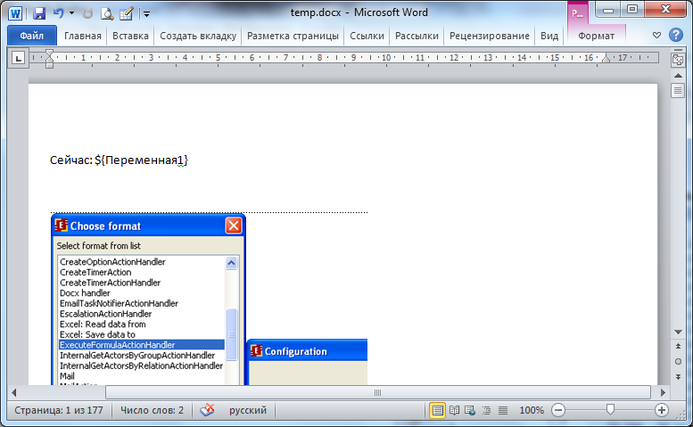

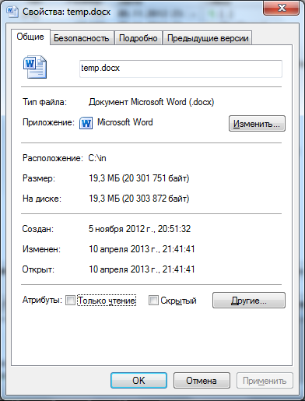

Проверяю выполнение процесса, ничего проблемного не наблюдаю

Далее экспериментирую с различными файлами шаблонов (размер более 20mb)

На одном из них получаю ошибку **Ошибка: java.lang.NullPointerException,**

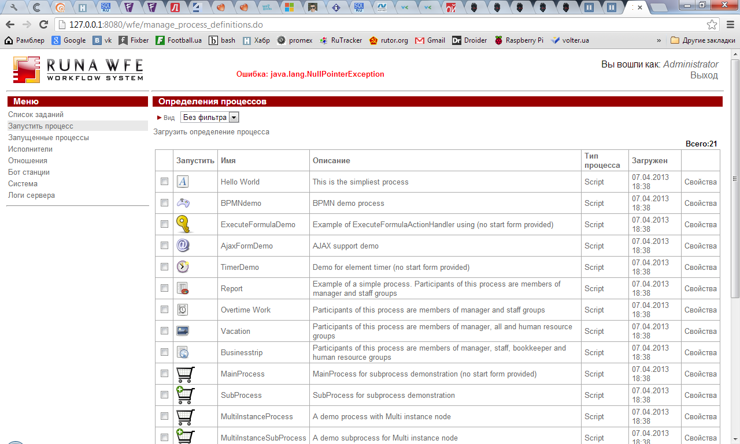

Лог в файле **bigdocx.log**

Но никаких утечек не наблюдается.

1. Проверяю на следующем процессе

Обработчик docx использует шаблон размером около 20mb

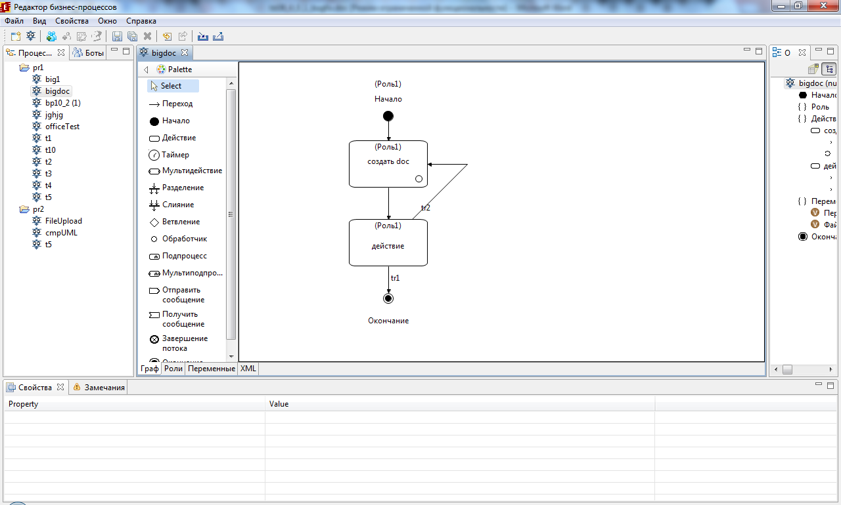

Запускаю много экземпляров данного процесса (много раз кликая на запуск процесса не прерываясь),

Процессор нагружается

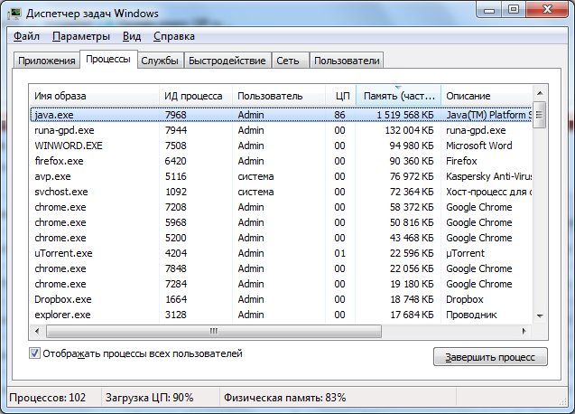

В какой-то момент времени получил следующие сообщения:

**Ошибка: No ManagedConnections available within configured blocking timeout ( 30000 [ms] )**

Ошибка: Cannot open connection

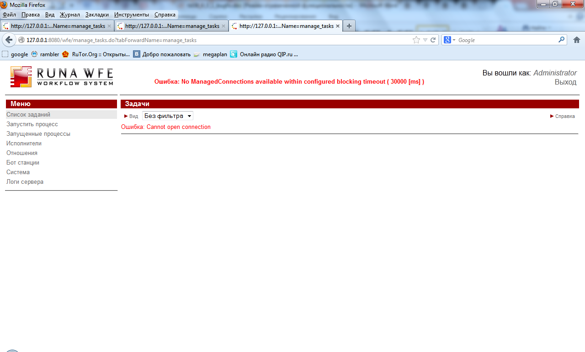

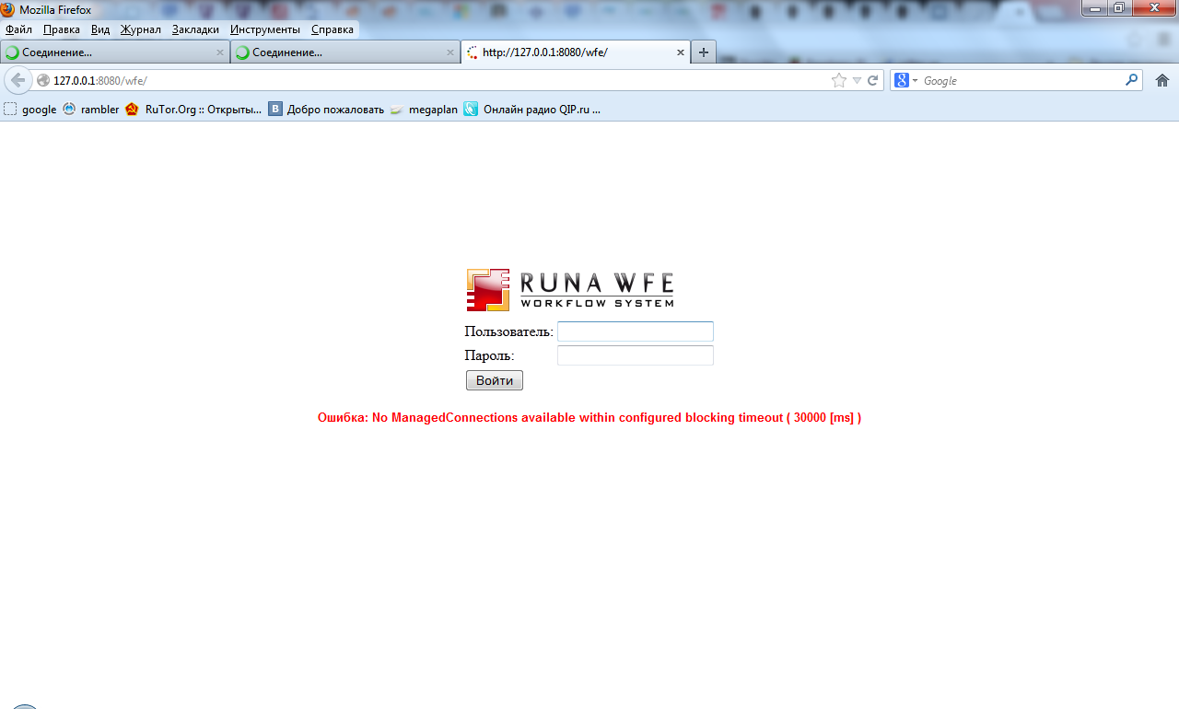

Ошибка: Hibernate operation: Cannot open connection; uncategorized SQLException for SQL [???]; SQL state [null]; error code [0]; No ManagedConnections available within configured blocking timeout ( 30000 [ms] ); - nested throwable: (javax.resource.ResourceException: No ManagedConnections available within configured blocking timeout ( 30000 [ms] )); nested exception is org.jboss.util.NestedSQLException: No ManagedConnections available within configured blocking timeout ( 30000 [ms] ); - nested throwable: (javax.resource.ResourceException: No ManagedConnections available within configured blocking timeout ( 30000 [ms] ))

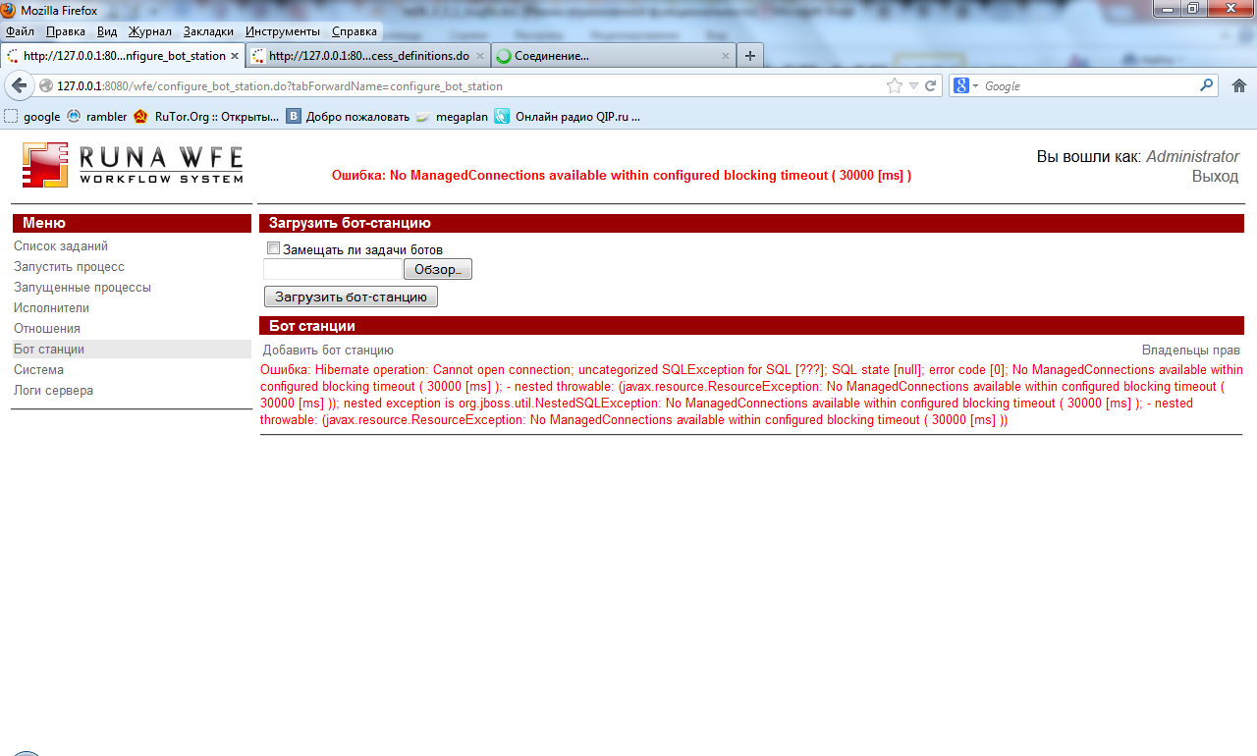

В это время система тормозит, невозможно ходить по ссылкам в вебинтерфейсе runa

Но спустя немного времени (минут 5) “тормоза” системы прекращаются, проблем далее не возникает.